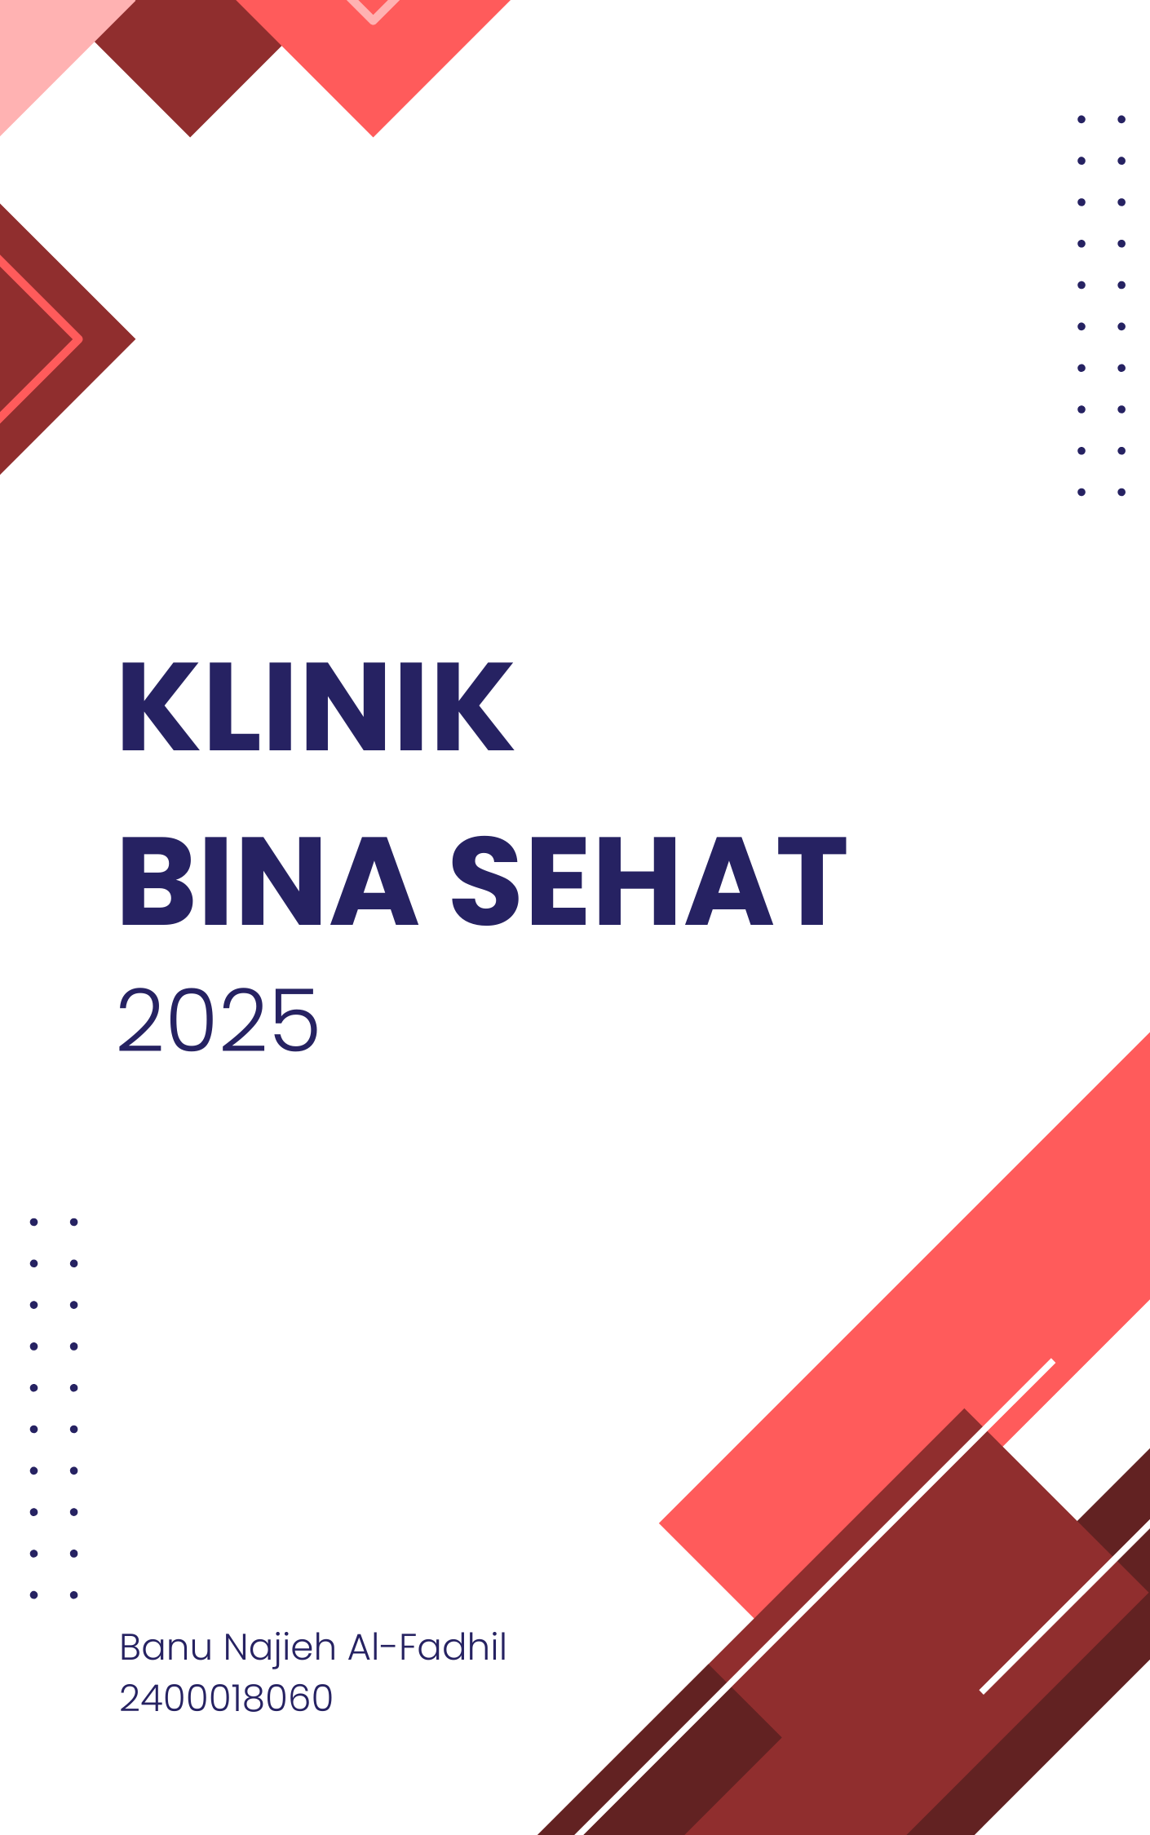
Klinik Binasehat
(Implementasi Basis Data Relasional Menggunakan MySQL)

Identitas Penulis:
Nama : Banu Najieh Al-Fadhil
NIM : 2400018060

BAB I
PENDAHULUAN

- Latar Belakang Masalah
Klinik Binasehat saat ini masih menggunakan sistem pencatatan manual untuk mengelola data dokter, pasien, riwayat pemeriksaan, hingga transaksi obat. Pencatatan yang tidak berbasis komputer tersebut menimbulkan berbagai kendala, terutama pada integrasi data antar bagian. Kondisi ini menjadikan proses pelayanan menjadi kurang efektif dan memperbesar potensi kesalahan pencatatan.
Selain itu, tidak adanya sistem basis data membuat proses pencarian informasi seperti data pasien, riwayat pemeriksaan, ataupun transaksi obat membutuhkan waktu lebih lama. Hal ini berdampak pada lambatnya pelayanan dan kurang optimalnya pengambilan keputusan administratif maupun medis. Oleh karena itu, diperlukan sistem berbasis basis data yang mampu menyimpan, mengolah, serta menghubungkan data secara terstruktur, cepat, dan akurat.

- Rumusan Masalah
Berdasarkan kondisi dan latar belakang tersebut, maka dapat dirumuskan beberapa masalah sebagai berikut:
- Data tidak terintegrasi antara bagian dokter, pasien, dan administrasi.
- Risiko kehilangan atau kerusakan data tinggi karena sistem masih berbasis dokumen manual.
- Proses pencarian data pasien dan riwayat pemeriksaan membutuhkan waktu lama.
- Tidak adanya sistem query untuk mendukung pencarian dan pelaporan data secara cepat.
- Penghitungan stok obat dan total transaksi masih dilakukan manual sehingga rawan kesalahan.
- Keamanan dan kerahasiaan data medis belum terjamin karena tidak ada akses kontrol pengguna.
- Tujuan
Tujuan dari perancangan sistem basis data Klinik Binasehat ini adalah untuk:
- Membangun penyimpanan data yang terstruktur dan terintegrasi antar bagian.
- Mempermudah pencarian dan pelaporan data medis maupun transaksi.
- Meningkatkan keakuratan pengelolaan stok obat dan transaksi keuangan.
- Mengurangi risiko kesalahan pencatatan melalui validasi di dalam sistem.
- Menyediakan data yang cepat diakses untuk membantu proses pengambilan keputusan.
- Meningkatkan keamanan data melalui sistem hak akses pengguna yang jelas.

- Batasan Masalah
Agar pembahasan tidak terlalu luas, maka batasan masalah dalam laporan ini adalah:
- Sistem hanya berfokus pada pengelolaan dokter, pasien, riwayat pemeriksaan, obat, dan transaksi.
- Pembahasan hanya pada perancangan basis data, belum termasuk implementasi penuh aplikasi klinik.
- Pengelolaan stok obat terbatas pada pencatatan jumlah masuk, keluar, dan transaksi pembelian pasien.
- Sistem keamanan dibatasi pada pemberian hak akses untuk admin, dokter, dan administrasi.
- Tidak membahas integrasi dengan rumah sakit lain atau sistem kesehatan pihak ketiga.

BAB II
ANALISIS MASALAH DAN KEBUTUHAN SISTEM
- Deskripsi Sistem
Sistem basis data Klinik Binasehat dirancang untuk membantu pengelolaan informasi terkait dokter, pasien, riwayat pemeriksaan, obat, serta transaksi penjualan obat. Sistem ini berfungsi sebagai pusat penyimpanan data yang terintegrasi, sehingga setiap proses pelayanan medis dan apotek dapat saling berhubungan dengan jelas.
Database yang dirancang bertujuan untuk:
- Menghubungkan data antar entitas (dokter, pasien, obat, dan transaksi).
- Menyediakan akses data secara cepat melalui query SQL.
- Menjamin keamanan dan konsistensi data melalui aturan relasi dan constraint.
- Mempermudah proses pencarian data medis maupun transaksi keuangan secara akurat.
Dengan adanya sistem basis data ini, proses pelayanan klinik menjadi lebih terstruktur, efisien, dan minim risiko kesalahan pencatatan.
- Identifikasi Masalah Sistem
Berdasarkan kondisi sistem manual yang berjalan, diperoleh beberapa masalah utama sebagai berikut:
- Data dokter, pasien, dan obat belum terintegrasi sehingga sulit dilacak keterkaitannya.
- Berkas data mudah hilang atau rusak karena penyimpanan masih manual.
- Proses pencarian riwayat pemeriksaan pasien membutuhkan waktu lama.
- Tidak ada sistem yang menghitung stok obat secara otomatis saat terjadi transaksi.
- Kesalahan input transaksi sering terjadi karena perhitungan masih manual.
- Tidak adanya kontrol hak akses menyebabkan keamanan data medis kurang terjamin.

- Pemetaan Masalah ke Solusi SQL
Berikut pemetaan setiap masalah ke solusi yang dapat diimplementasikan melalui basis data dan perintah SQL:
  - Data tidak terintegrasi: Membuat relasi antar tabel dengan FOREIGN KEY (Doctor–History, Patient–History, dll).
  - Risiko kehilangan berkas: Membuat penyimpanan terpusat menggunakan Database Management System (DBMS).
  - Pencarian data lama: Menggunakan SELECT + WHERE untuk pencarian cepat.
  - Stok obat tidak terkontrol: Implementasi TRIGGER untuk mengurangi stok otomatis saat transaksi insert.
  - Kesalahan perhitungan transaksi: Menggunakan Agregat dengan SUM dan COUNT.
  - Tidak ada keamanan akses: Penerapan role user & GRANT/REVOKE untuk membatasi hak akses.

BAB III
PERANCANGAN BASIS DATA (ERD)
- Tujuan Perancangan ERD
Perancangan Entity Relationship Diagram (ERD) bertujuan untuk menggambarkan struktur data dan hubungan antar entitas dalam sistem secara jelas dan terorganisir. Dengan adanya ERD, setiap data seperti dokter, pasien, riwayat pemeriksaan, obat, hingga transaksi dapat dimodelkan sesuai fungsi dan keterkaitannya, sehingga alur informasi di dalam sistem lebih mudah dipahami. Desain ini juga membantu mencegah terjadinya duplikasi, inkonsistensi, dan kesalahan integritas data karena setiap entitas, atribut, dan relasi sudah ditentukan sejak awal sebelum database dibuat. Selain itu, ERD menjadi dasar atau blueprint dalam proses implementasi tabel, penentuan primary key, foreign key, serta aturan relasi di dalam SQL, sehingga proses pembangunan sistem berlangsung lebih terarah dan efisien. Singkatnya, ERD dibuat untuk memastikan sistem basis data Klinik Binasehat dapat berjalan konsisten, terstruktur, mudah diakses, dan mendukung kebutuhan pengolahan informasi secara akurat.
- Identifikasi Entitas dan Jenisnya
Entitas | Tipe | Keterangan
Pasien | Kuat | Berdiri sendiri
Dokter | Kuat | Berdiri sendiri
Perawat | Kuat | Berdiri sendiri
Obat | Kuat | Berdiri sendiri
Rawat_Inap | Kuat | Identitas mandiri
Pembayaran | Kuat | Memiliki identitas sendiri
Rekam_Medis | Lemah | Bergantung pada pasien/dokter/rawat inap
Detail_Rawat_Inap | Lemah | Bergantung pada rawat inap
Detail_Obat | Lemah | Bergantung pada pembayaran/obat

- Identifikasi Atribut dan Jenis Atribut
Dari keterangan diatas didapai beberapa entitas yang berkaitan beserta atributnya, diantaranya:
- Pasien → (id_pasien (PK), nama_pasien, nik, jenis_kelamin, alamat, no_telp, gol_darah)
- Dokter → (id_dokter (PK), nama_dokter, spesialisasi, no_telp)
- Perawat → (id_perawat (PK), nama, no_telp)
- Rekam_Medis → (id_rekam (PK), id_pasien (FK), id_dokter (FK), keluhan, diagnosa, tindakan, tanggal)
- Rawat_Inap -> (id_rawat_inap (PK), kamar, kelas, tanggal_masuk, tanggal_keluar, status_rawat)
- Detail_Rawat_Inap -> (id_detail_rawat (PK), id_rawat (FK), id_dokter (FK), id_perawat (FK), tgl_mulai, tgl_selesai, catatan
- Pembayaran → (id_pembayaran (PK), id_pasien (FK), id_rekam (FK), total_biaya, status)
- Detail_Pembayaran → (id_detail (PK), id_pembayaran (FK), id_obat (FK), jumlah, subtotal)
- Obat → (id_obat (PK), nama_obat, jenis, harga_satuan)
- Relasi dan Kardinalitas
Entitas | Kardinalitas | Derajat (Min,Max) | jenis Relasi | Keterangan
Pasien — Rekam_Medis | 1 : M | (1, N) | One to Many | 1 Pasien memiliki banyak Rekam Medis
Dokter — Rekam_Medis | 1 : M | (1, N) | One to Many | 1 Dokter menangani banyak Rekam Medis
Rawat_Inap — Rekam_Medis | 1 : M | (1, 0/N) | One to Optional Many | 1 Rawat Inap bisa memiliki banyak rekam medis selama masa rawat
Rawat_Inap — Detail_Rawat_Inap | 1 : M | (1, N) | One Mandatory to Many Mandatory | 1 Rawat Inap memiliki banyak detail aktivitas rawat (per dokter/perawat)
Dokter — Detail_Rawat_Inap | 1 : M | (1, N) | One to Many Mandatory | 1 Dokter bisa menangani banyak detail rawat inap.
Perawat — Detail_Rawat_Inap | 1 : M | (1, N) | One to Many Mandatory | 1 Perawat bisa menangani banyak detail rawat inap.
Rekam_Medis — Pembayaran | 1 : 1 (opsional) | (1, 1) | One Mandatory to One Mandatory | 1 Rekam Medis wajib memiliki satu Pemabayarn
Pembayaran — Detail_Obat | 1 : M | (1, 0/N) | One to Many Optional | 1 Pembayaran bisa memiliki banyak detail obat atau tidak
Obat — Detail_Obat | 1 : M | (1, N) | One to Many | 1 Obat dapat muncul di banyak detail obat

Relasi | Entitas 1 | Partisipasi | Entitas 2 | Partisipasi
Pasien — Rekam_Medis | Pasien | Total | Rekam_Medis | Total
Dokter — Rekam_Medis | Dokter | Total | Rekam_Medis | Total
Rawat_Inap — Rekam_Medis | Rawat_Inap | Total | Rekam_Medis | Parsial
Rawat_Inap — Detail_Rawat_Inap | Rawat_Inap | Total | Detail_Rawat_Inap | Total
Dokter — Detail_Rawat_Inap | Dokter | Total | Detail_Rawat_Inap | Total
Perawat — Detail_Rawat_Inap | Perawat | Total | Detail_Rawat_Inap | Total
Rekam_Medis — Pembayaran | Rekam_Medis | Total | Pembayaran | Total
Pembayaran — Detail_Obat | Pembayaran | Parsial | Detail_Obat | Total
Obat — Detail_Obat | Obat | Total | Detail_Obat | Total

- ERD Final
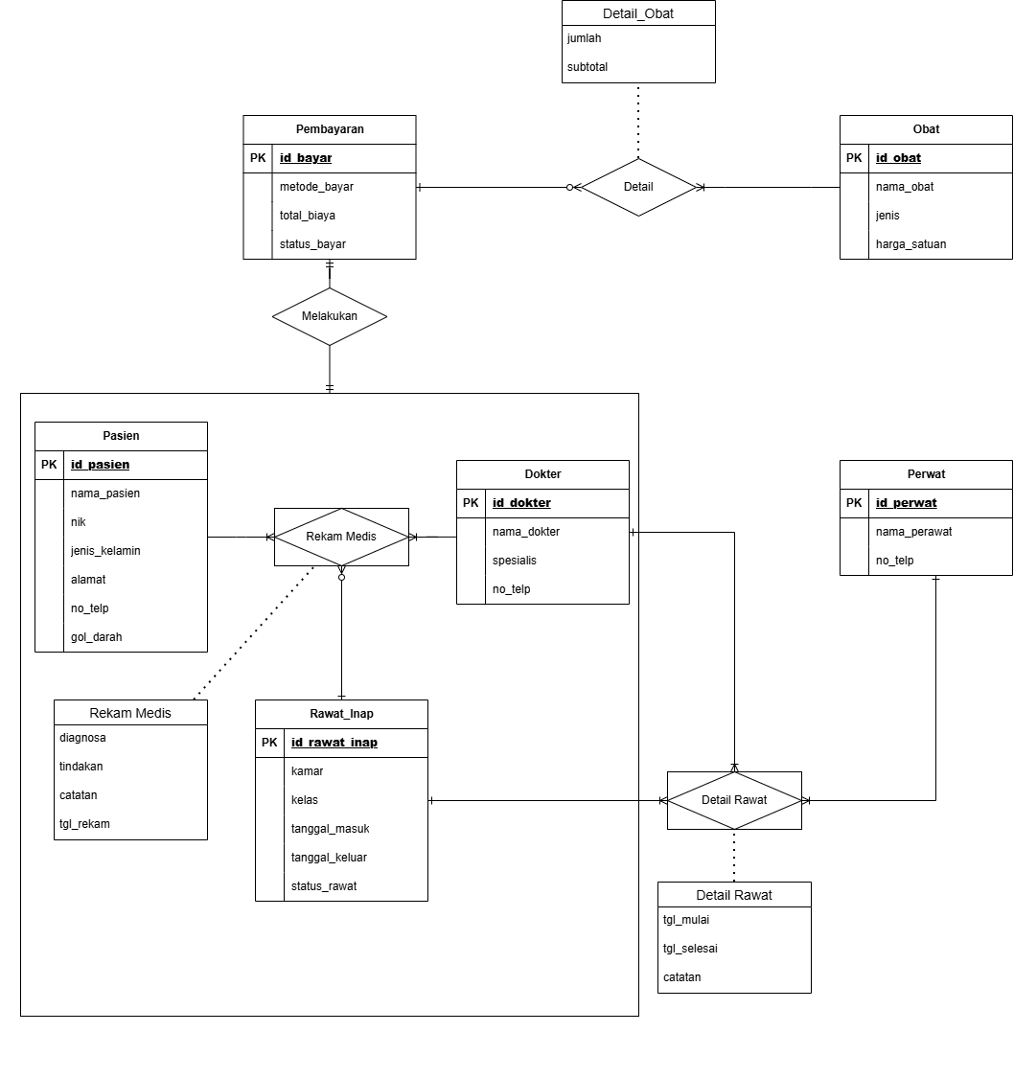

- Tabel yang dibentuk
Entitas | Attribut | Tipe | keterangan
Pasien | id_pasien | Int (PK) | Identitas unik pasien
Pasien | nama_pasien | Varchar | Nama lengkap pasien
Pasien | nik | Varchar (unique) | Nomor identitas penduduk
Pasien | jenis_kelamin | Enum / char | L/P
Pasien | alamat | Text | Alamat lengkap pasien
Pasien | no_telp | Varchar | Nomor telepon untuk kontak
Pasien | gol_darah | Varchar | Golongan darah pasien
Entitas | Attribut | Tipe | keterangan
Dokter | id_dokter | Int (PK)
Dokter | nama_dokter | Varchar
Dokter | spesialis | Varchar | Bidang spesialisasi dokter
Dokter | no_telp | Varchar | Kontak dokter
Entitas | Attribut | Tipe | keterangan
Perawat | id_perawat | Int (PK)
Perawat | nama_perawat | Varchar
Perawat | no_telp | Varchar
Entitas | Attribut | Tipe | keterangan
Rekam_Medis | id_rekam_medis (PK) | Int (PK)
Rekam_Medis | id_pasien (FK) | Int (FK) | Pasien yang diperiksa
Rekam_Medis | id_dokter (FK) | Int (FK) | Dokter yang menangani
Rekam_Medis | id_rawat_inap (FK, optional) | Int (FK) | Jika pasien inap
Rekam_Medis | diagnosa | Varchar(100) | Hasil pemeriksaan
Rekam_Medis | tindakan | Varchar(100) | Ada tindakan atau resep
Rekam_Medis | catatan | Varchar(100) | Catatan tambahan
Rekam_Medis | tgl_rekam | Date | Tanggal pemeriksaan
Entitas | Attribut | Tipe | keterangan
Rawat_Inap | id_rawat_inap (PK) | Int (PK)
Rawat_Inap | kamar | Int | Nomor kamar
Rawat_Inap | kelas | Varchar(3) | Tipe kamar (VIP/1/2/3)
Rawat_Inap | tanggal_masuk | Date | Masuk rawat
Rawat_Inap | tanggal_keluar | Date | Keluar rawat
Rawat_Inap | status_rawat | ENUM('Aktif','Non-Aktif') | Aktif / Non-Aktif
Entitas | Attribut | Tipe | keterangan
Detail_Rawat_Inap | id_detail_rawat (PK) | Int (PK)
Detail_Rawat_Inap | id_rawat (FK) | Int (FK) | Rawat inap terkait
Detail_Rawat_Inap | id_dokter (FK) | Int (FK)
Detail_Rawat_Inap | id_perawat (FK) | Int (FK)
Detail_Rawat_Inap | tgl_mulai | date | Tindakan mulai
Detail_Rawat_Inap | tgl_selesai | date | Tindakan selesai
Detail_Rawat_Inap | catatan | Varchar(100) | Hasil tindakan
Entitas | Attribut | Tipe | keterangan
Pembayaran | id_bayar (PK) | Int (PK)
Pembayaran | id_rekam (FK) | Int (FK) | Rekam medis terkait
Pembayaran | tgl_bayar | Date | Waktu transaksi
Pembayaran | metode_bayar | Date | Cash / Debit / Transfer
Pembayaran | total_biaya | DECIMAL(15,2) | Total pembayaran
Pembayaran | status_bayar | ENUM('Luunas','Belum') | Lunas / Belum
Entitas | Attribut | Tipe | keterangan
Detail_Obat | id_detail (PK) | Int (PK)
Detail_Obat | id_bayar (FK) | Int (FK)
Detail_Obat | id_obat (FK) | Int (FK)
Detail_Obat | jumlah | Int | Qty
Detail_Obat | subtotal | DECIMAL(15,2) | harga_satuan * jumlah
Entitas | Attribut | Tipe | keterangan
Obat | id_obat (PK) | Int (PK)
Obat | nama_obat | Varchar(100) | Nama obat
Obat | jenis | ENUM('Tablet','Kapsul','Cair') | Golongan obat (Tabel, Kapsul, Cair)
Obat | harga_satuan | DECIMAL(15,2) | Harga per item

BAB IV
IMPLEMENTASI BASIS DATA MENGGUNAKAN MySQL
- Implementasi DDL
Setelah didapati rancangan entitas, atribut, relasi, dan sebagainya, semua kategori diatas atas kita konfersikan kedalam database (SQL) berikut pembuatan database:
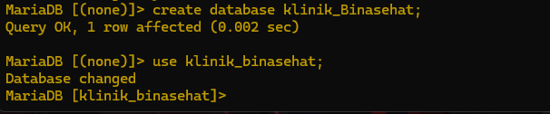
Setelah database dibuat, kita masuk kedalam database tadi. Karena database ini baru dibuat otomatis data entitas belum ada atau masih kosong, kita inputkan kesulurahan table entitas kedalam database tadi:
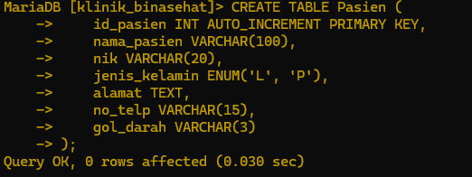
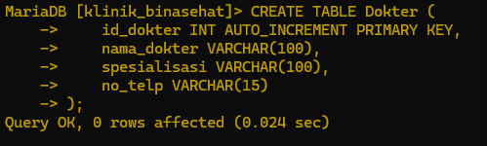
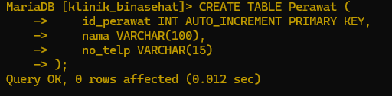
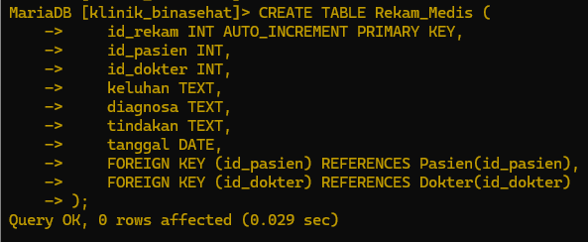
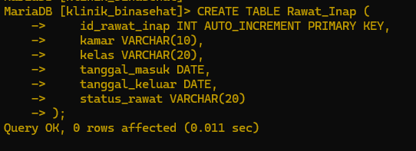
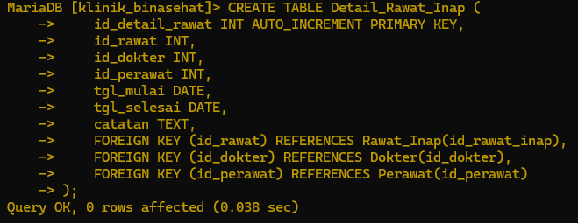
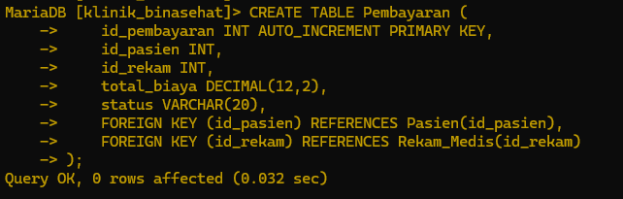
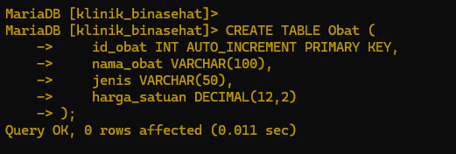
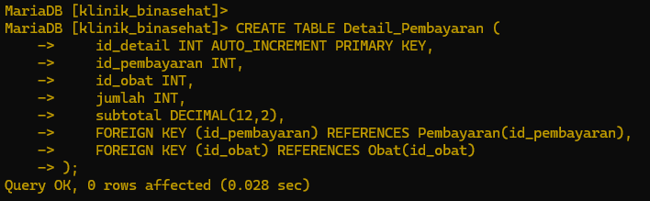
Setelah kita buat table untuk seluruh entitas, kita cek terlebih dahulu apakah sudah sesuai atau tidak entitas di database ini.
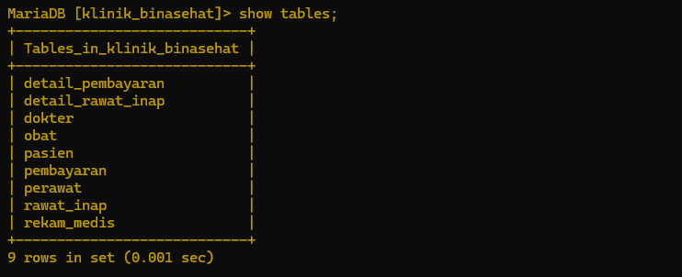
- Implementasi DML
Data Manipulation Language (DML) digunakan untuk memanipulasi data di dalam tabel. Pada tahap ini, dilakukan proses pengisian data awal (INSERT), pembaruan data (UPDATE), dan penghapusan data (DELETE) untuk memastikan sistem dapat mengelola informasi dengan benar.
- INSERT (Menambahkan Data) Proses ini memasukkan data master seperti data dokter, obat, dan pasien ke dalam sistem.
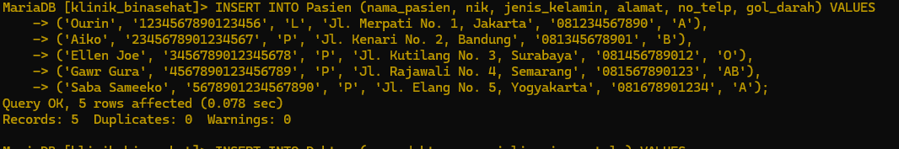
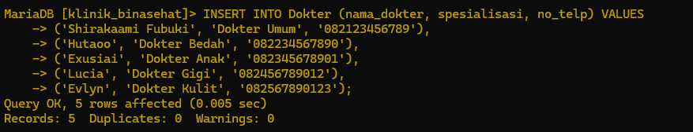
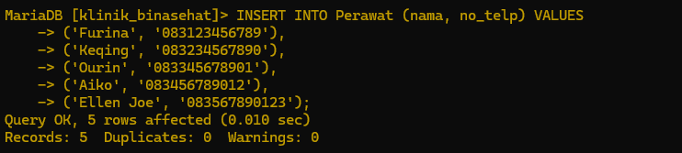
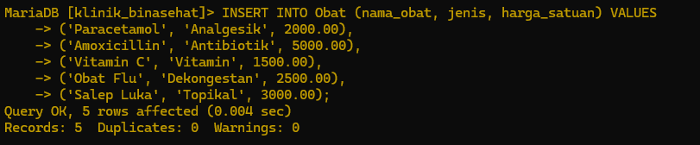
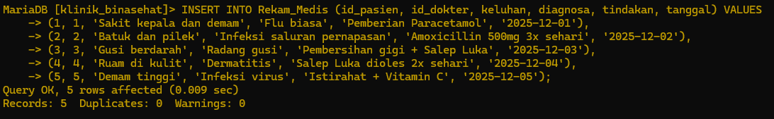
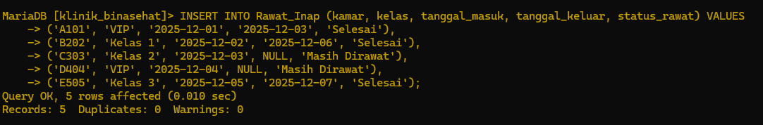
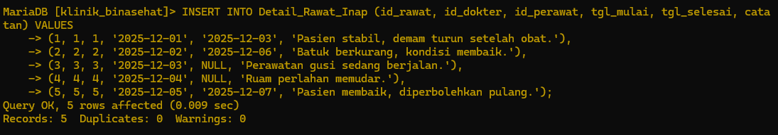
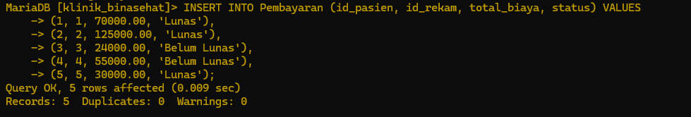
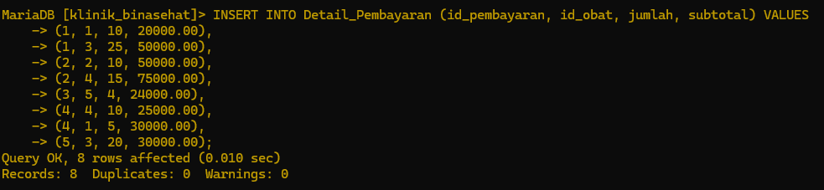
- UPDATE (Memperbarui Data) Digunakan ketika terjadi perubahan informasi, misalnya perubahan nama pasien.
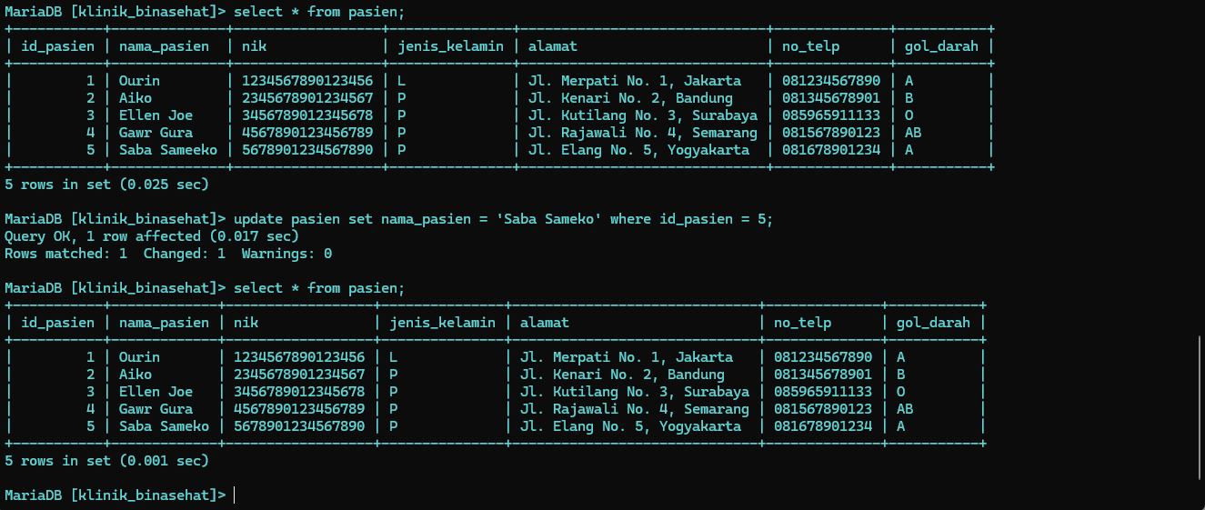
- DELETE (Menghapus Data) Digunakan untuk menghapus data yang tidak diperlukan atau salah input.
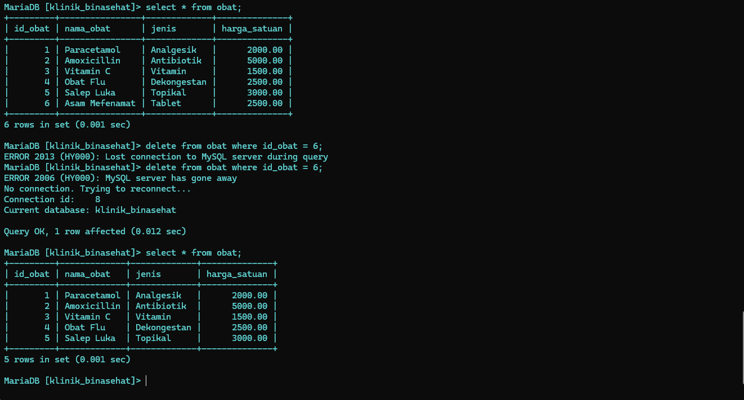
- Query JOIN
Query JOIN digunakan untuk menggabungkan dua tabel atau lebih berdasarkan kolom kunci yang saling berelasi (Foreign Key). Berikut adalah implementasi INNER JOIN untuk menampilkan data Rekam Medis lengkap dengan nama Pasien, sehingga informasi mudah dibaca.
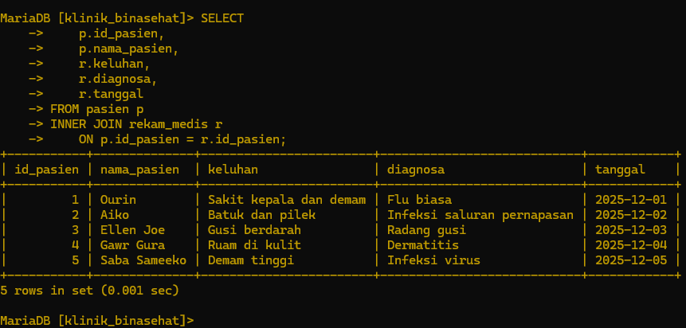
- Subquery
Dalam pengelolaan basis data yang kompleks, seringkali diperlukan pengambilan informasi spesifik yang nilainya bergantung pada hasil pemrosesan data lain secara dinamis. Untuk menangani kebutuhan tersebut, pada bagian ini diterapkan teknik Subquery atau nested query.
Secara spesifik, subquery dapat digunakan untuk menyeleksi data pasien yang memiliki total riwayat transaksi pembayaran di atas nilai rata-rata pendapatan klinik. Pendekatan ini memungkinkan manajemen untuk mengidentifikasi segmen pasien dengan kontribusi finansial tertinggi tanpa perlu melakukan perhitungan manual yang rentan kesalahan.
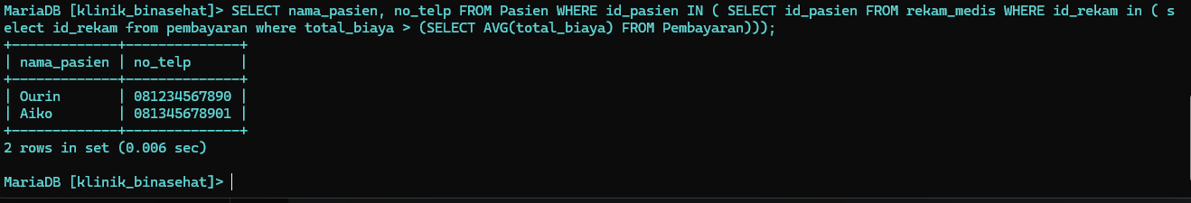
- Penggunaan Fungsi Agregat
Guna mendukung proses pengambilan keputusan manajerial yang berbasis data (data-driven decision making), sistem dilengkapi dengan kemampuan analisis statistik deskriptif melalui pemanfaatan fungsi agregat pada basis data. Fungsi-fungsi agregat seperti COUNT, SUM, AVG, MAX, dan MIN diimplementasikan untuk menghasilkan ringkasan data operasional, meliputi perhitungan jumlah pasien, rata-rata total pembayaran pasien, akumulasi pendapatan serta laba kotor klinik, serta analisis harga obat tertinggi dan terendah yang beredar dalam sistem.
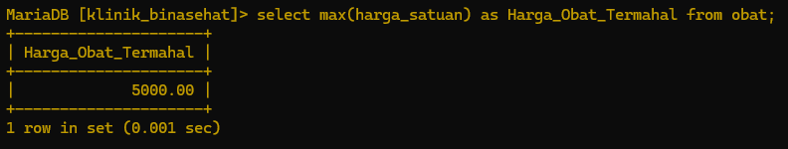
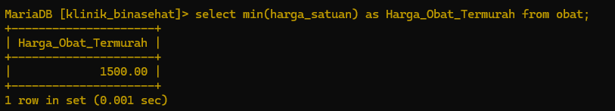
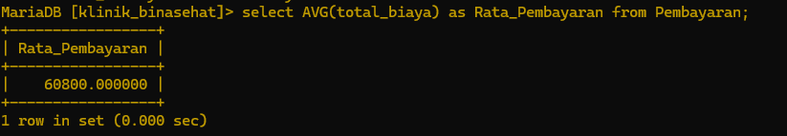
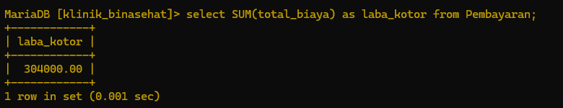
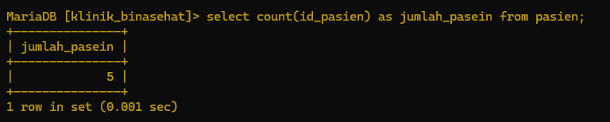
- View
Untuk meningkatkan efisiensi akses data serta menyederhanakan struktur query yang kompleks bagi pengguna akhir, diimplementasikan fitur View. Sebuah objek virtual bernama Laporan_Harian dibentuk untuk mengenkapsulasi logika JOIN antara tabel Rekam Medis, Pasien, dan Dokter. Dengan pendekatan ini, integritas struktur query terjaga dan pengguna dapat mengakses laporan lengkap hanya dengan memanggil nama View tersebut tanpa perlu menulis ulang sintaks SQL yang rumit.
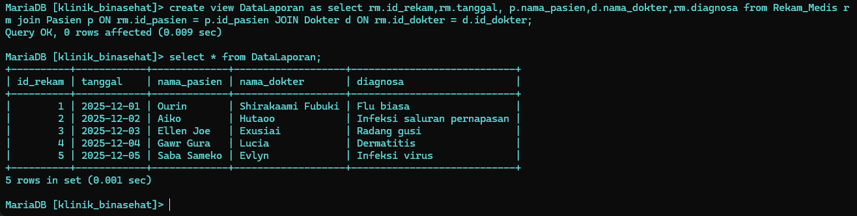
- Trigger
Untuk memungkinkan basis data menjalankan suatu operasi secara otomatis berdasarkan peristiwa tertentu, sistem memanfaatkan trigger. Trigger merupakan mekanisme yang akan dieksekusi secara otomatis ketika terjadi suatu event pada tabel, seperti INSERT, UPDATE, atau DELETE, sesuai dengan fungsi yang telah didefinisikan. Penggunaan trigger bertujuan untuk mendukung berbagai kebutuhan sistem, antara lain pencatatan log perubahan data, perhitungan otomatis, serta menjaga konsistensi data tanpa memerlukan intervensi langsung dari aplikasi.
- Trigger Pembaruan Total Pembayaran Pasien
Salah satu implementasi trigger dalam sistem ini adalah trigger untuk memperbarui total pembayaran pasien secara otomatis ketika terjadi penambahan data obat pada tabel detail pembelian obat. Trigger ini dijalankan setelah proses INSERT, sehingga setiap penambahan obat baru akan langsung memengaruhi nilai total pembayaran pada tabel pembayaran yang bersangkutan.
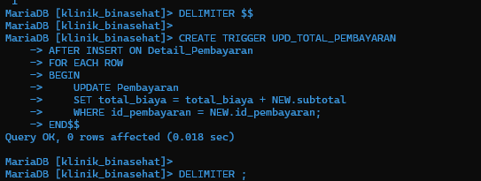
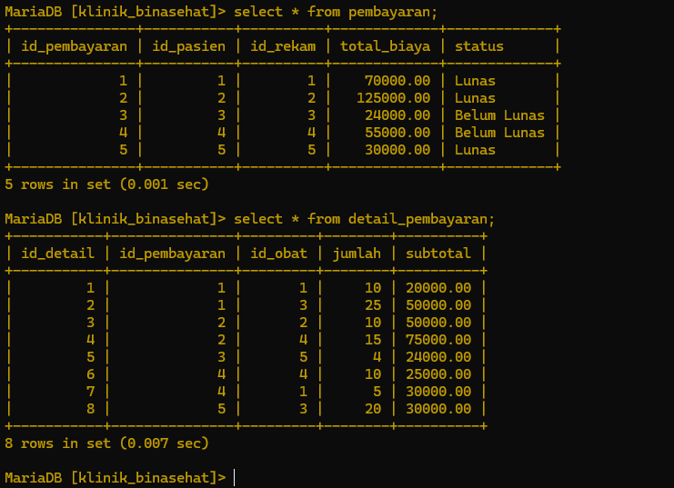
Setelah dilakukan proses insert data pada tabel detail pembelian, sistem secara otomatis melakukan perhitungan ulang total pembayaran. Hal ini dapat dilihat pada data pembayaran, dengan ID pembayaran 5, di mana nilai total pembayaran berubah secara otomatis setelah data baru ditambahkan pada tabel detail pembelian.

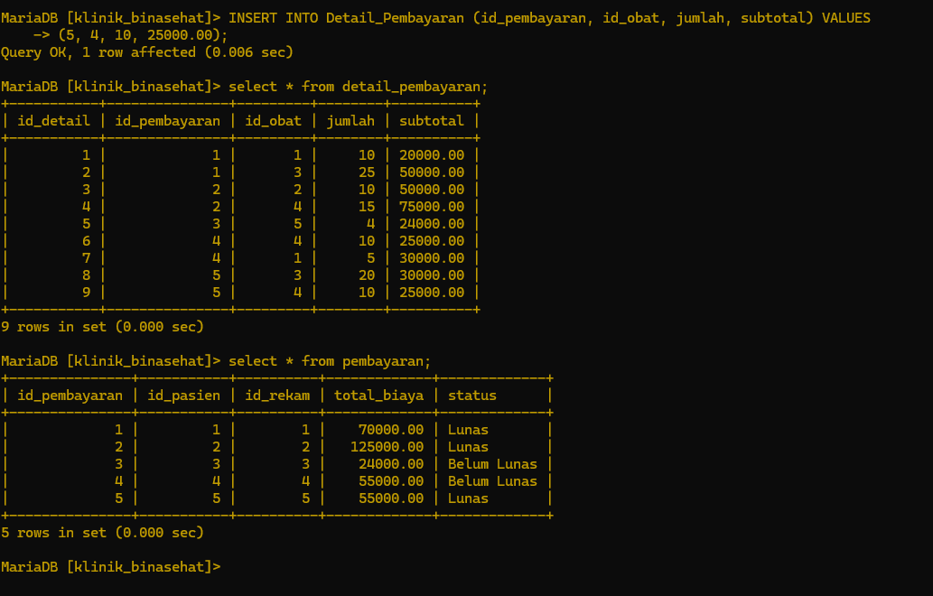

- Trigger Pencatatan Log Perubahan Data Pasien
Selain perhitungan otomatis, trigger juga digunakan untuk mencatat riwayat perubahan data pasien. Untuk keperluan ini, sistem menyediakan sebuah tabel khusus yang berfungsi sebagai tabel log pembaruan data pasien. Pada kondisi awal, tabel log tersebut masih kosong.
Selanjutnya, dibuat sebuah trigger yang akan dijalankan ketika terjadi proses UPDATE pada tabel pasien.
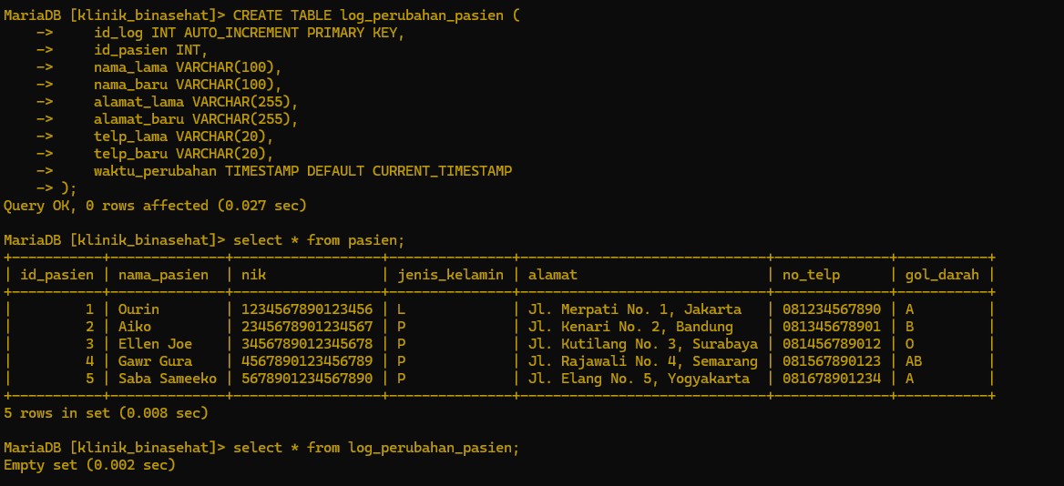
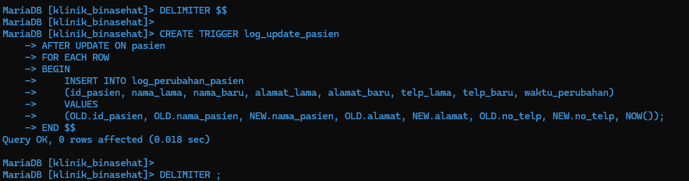
Sebagai contoh, dilakukan pembaruan data nomor telepon pasien dengan ID pasien 3 atas nama Ellen Joe. Setelah proses pembaruan dilakukan, data nomor telepon pada tabel pasien berubah sesuai dengan nilai baru, dan perubahan tersebut secara otomatis tercatat pada tabel log pembaruan pasien.
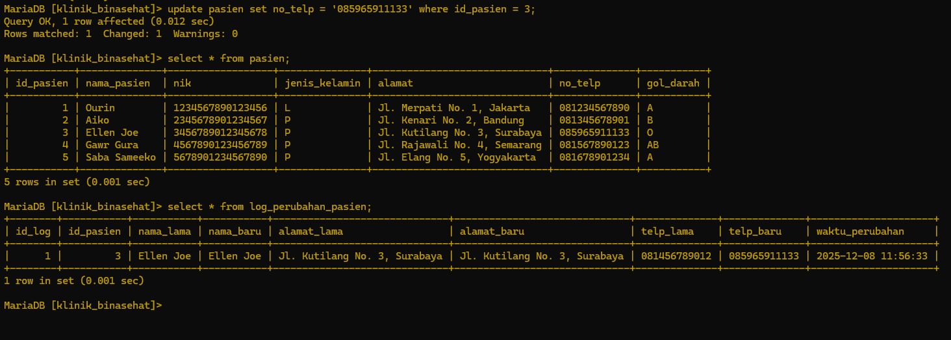
Dengan adanya mekanisme ini, sistem mampu melacak setiap perubahan data secara historis, sehingga meningkatkan transparansi, akuntabilitas, serta keamanan pengelolaan data dalam basis data.
- Stored Procedure
Untuk mempermudah pelaksanaan suatu proses dalam basis data, sistem memanfaatkan stored procedure. Stored procedure merupakan sekumpulan perintah SQL yang disimpan di dalam basis data dan dapat dipanggil kembali hanya dengan menyebutkan nama prosedur beserta parameter yang sesuai. Pendekatan ini bertujuan untuk meningkatkan efisiensi, keterbacaan, serta konsistensi dalam pengelolaan data.
Salah satu implementasi stored procedure pada sistem ini adalah prosedur untuk penambahan data obat. Dengan adanya stored procedure, proses penambahan obat tidak perlu lagi dilakukan melalui perintah INSERT INTO secara berulang. Seluruh logika penambahan data dirangkum ke dalam satu prosedur, sehingga proses menjadi lebih ringkas dan terstruktur.
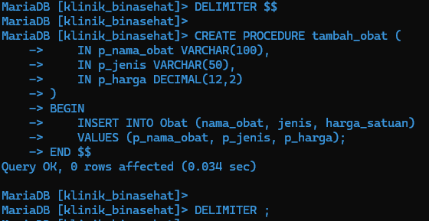
Dengan demikian, ketika pengguna ingin menambahkan data obat baru, sistem cukup memanggil nama stored procedure yang telah dibuat dengan menyertakan parameter yang diperlukan. Cara ini tidak hanya menyederhanakan proses input data, tetapi juga mengurangi potensi kesalahan penulisan perintah SQL serta meningkatkan kemudahan pemeliharaan sistem basis data.
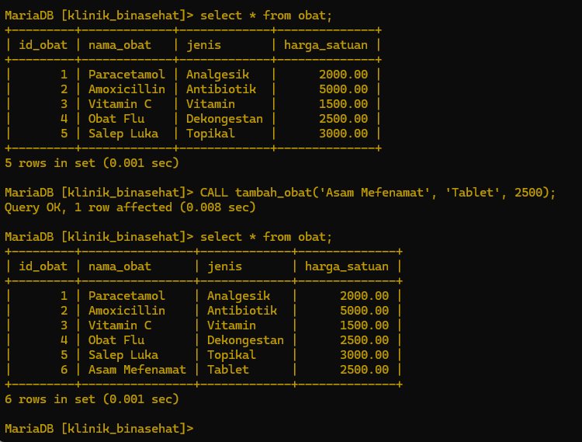
- Group by dan Having
Pengelompokan data untuk kebutuhan pelaporan analitis dilakukan menggunakan klausa Group By dan Having. Metode ini diterapkan untuk menganalisis beban kerja tenaga medis dengan mengelompokkan data rekam medis berdasarkan dokter yang menanganinya. Selanjutnya, filter Having diaplikasikan untuk menyaring dan menampilkan hanya dokter yang memiliki intensitas pelayanan tinggi (menangani lebih dari sejumlah pasien tertentu), sehingga manajemen dapat melakukan evaluasi kinerja SDM secara efektif.
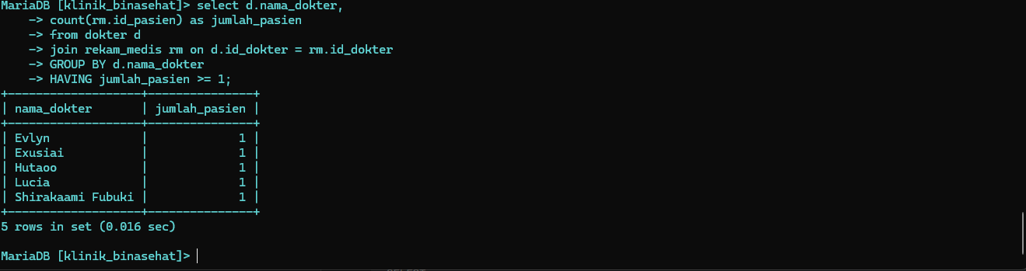
- Transaction Control (Commit/Rollback)
Dalam pengelolaan transaksi keuangan pada sistem, diperlukan mekanisme yang mampu memastikan setiap proses berjalan secara konsisten dan terkontrol. Untuk memenuhi kebutuhan tersebut, sistem menerapkan Transaction Control Language (TCL) sebagai pengendali jalannya transaksi pembayaran. Mengingat proses pembayaran melibatkan beberapa operasi yang saling berkaitan, seperti pembaruan data pembayaran dan stok secara bersamaan, maka digunakan prinsip atomisitas transaksi dengan perintah START TRANSACTION, COMMIT, dan ROLLBACK. Mekanisme ini memungkinkan sistem membatalkan seluruh perubahan data apabila terjadi kegagalan di tengah proses transaksi, sehingga kondisi data tetap terjaga dan tidak menimbulkan ketidaksesuaian pada data keuangan klinik.
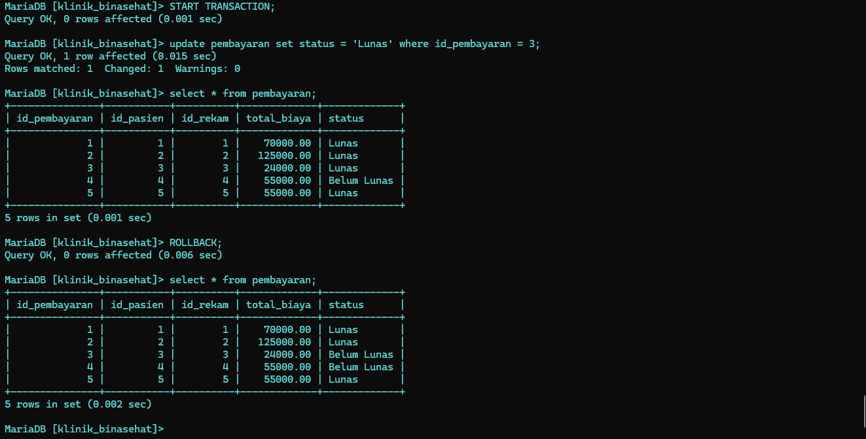
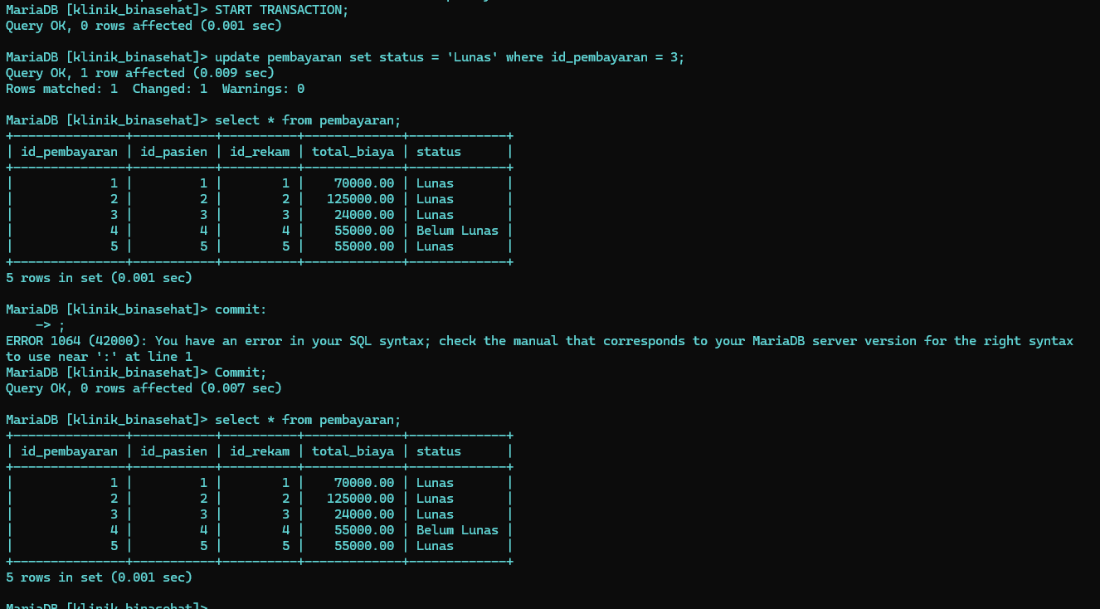
- Hak Akses + Screenshot + Screenshoot
Pengendalian hak akses pengguna merupakan bagian penting dalam menjaga keamanan sistem informasi medis. Pada sistem ini, pengelolaan hak akses dilakukan menggunakan Data Control Language (DCL) untuk mengatur kewenangan setiap pengguna sesuai dengan perannya. Penerapan konsep Least Privilege digunakan sebagai strategi utama, di mana setiap pengguna hanya diberikan hak akses minimum yang diperlukan untuk menjalankan tugasnya.
Melalui pendekatan ini, sistem membedakan hak akses berdasarkan peran pengguna, seperti dokter, perawat, maupun administrator. Sebagai contoh, pengguna dengan peran Dokter hanya diberikan hak untuk membaca (SELECT) dan menambahkan (INSERT) data rekam medis, tanpa memiliki izin untuk mengubah struktur tabel, menghapus data, atau mengakses tabel data master lainnya. Dengan pembatasan tersebut, kerahasiaan serta integritas data pasien dapat tetap terjaga dari akses yang tidak sah.

- Pembuatan Akun Baru (Dr.Lucia)
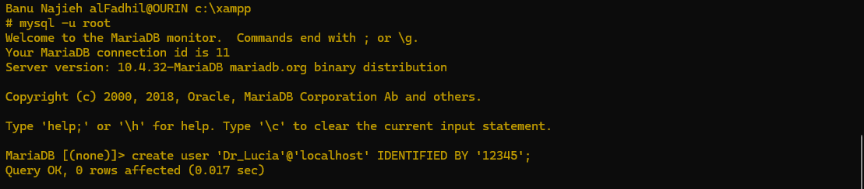
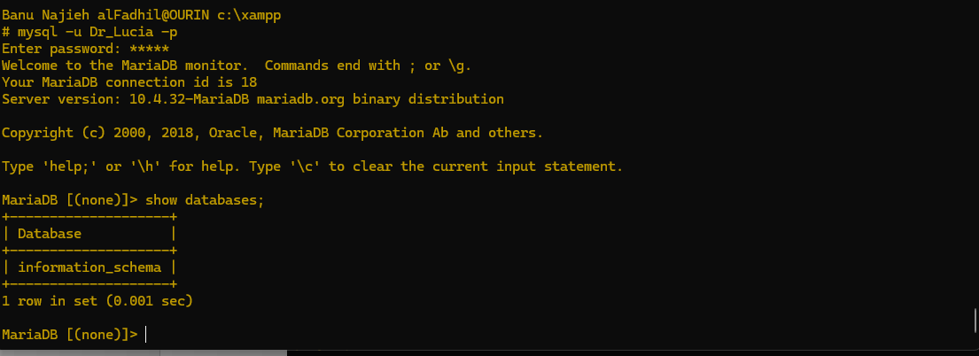
- Pengecekan Hak Akses Awal Pengguna
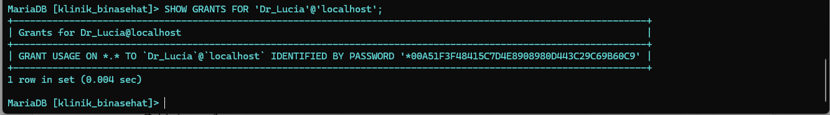
- Pemberian Hak Akses Rekam Medis Untuk Dr Lucia
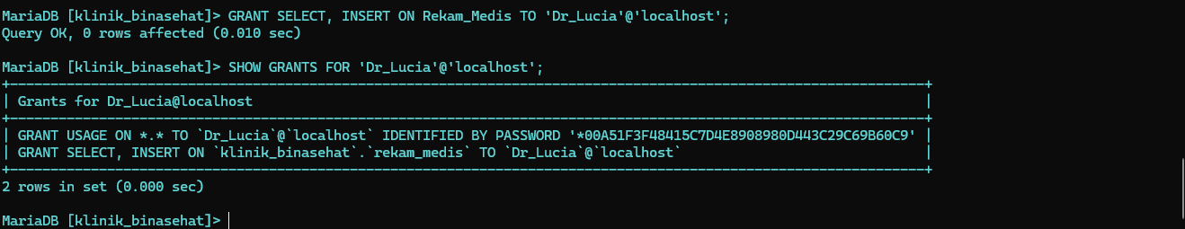
- Pengecekan Privilage Pada Dr Lucia
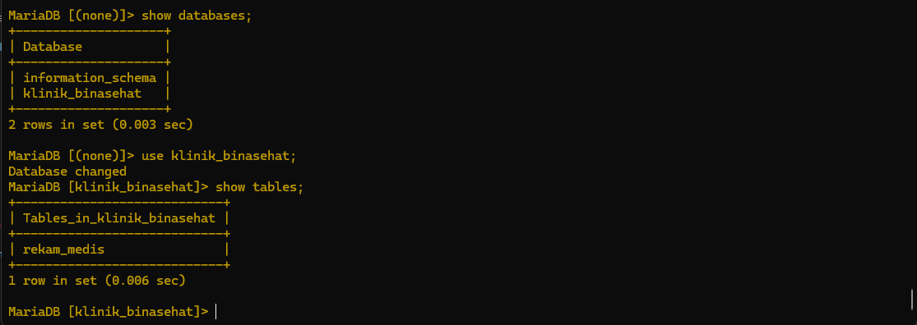

BAB V
PENGUJIAN DAN VALIDASI SISTEM
- Tujuan Pengujian
Tahapan pengujian dan validasi sistem bertujuan untuk memverifikasi fungsionalitas dan integritas arsitektur basis data yang telah diimplementasikan. Secara spesifik, pengujian ini difokuskan untuk memastikan bahwa:
- Seluruh aturan batasan (constraints) seperti Primary Key, Foreign Key, berfungsi dalam mencegah anomali data.
- Fitur otomatisasi prosedural (Triggers dan Stored Procedures) tereksekusi secara akurat sesuai dengan alur bisnis klinik.
- Mekanisme kontrol akses pengguna (User Privileges) berjalan efektif dalam melindungi kerahasiaan data sensitif.
- Daftar Test Case
Pengujian sistem dilakukan dengan cara menguji fungsi-fungsi yang tersedia melalui pemberian input tertentu dan mengamati output yang dihasilkan. Pendekatan ini digunakan untuk memastikan bahwa sistem bekerja sesuai dengan spesifikasi yang diharapkan. Matriks skenario pengujian berikut disusun untuk menggambarkan pengujian terhadap beberapa proses utama dalam sistem.
No | Problem | Result
1 | Manajemen kesulitan mengetahui total pendapatan dari seluruh transaksi pembayaran pasien. | 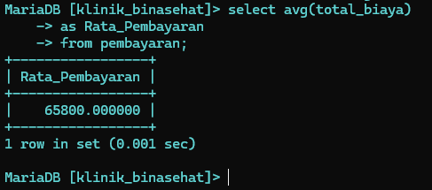
2 | Sistem tidak dapat menampilkan jumlah pasien yang ditangani oleh setiap dokter. | 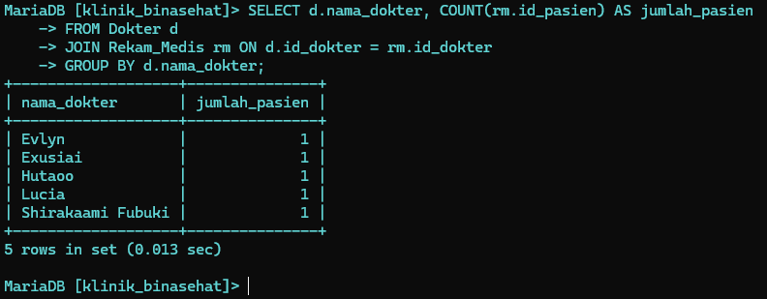
3 | Total pembayaran pasien tidak otomatis berubah ketika terdapat penambahan data obat pada detail pembelian, sehingga berpotensi menimbulkan kesalahan perhitungan biaya.

- Analisis Hasil Pengujian
Berdasarkan hasil pengujian yang dilakukan, sistem basis data klinik mampu mengatasi berbagai permasalahan operasional yang ada. Sistem dapat menampilkan total pendapatan dari seluruh transaksi pembayaran pasien secara cepat dan akurat melalui pemanfaatan fungsi agregat, sehingga manajemen tidak perlu melakukan perhitungan manual. Selain itu, jumlah pasien yang ditangani oleh setiap dokter dapat diketahui dengan jelas menggunakan relasi antar tabel dan proses pengelompokan data. Penerapan trigger juga terbukti efektif dalam memperbarui total pembayaran pasien secara otomatis ketika terjadi penambahan data obat, sehingga risiko kesalahan perhitungan biaya dapat diminimalkan dan konsistensi data tetap terjaga.

BAB VI
PENUTUP
- Kesimpulan
Berdasarkan hasil analisis, perancangan, dan implementasi yang telah dilakukan, dapat disimpulkan beberapa poin utama sebagai berikut:
- Basis data relasional yang dirancang mampu mengurangi duplikasi data antara unit Poli dan Farmasi, sehingga informasi tersimpan secara terpusat dan lebih konsisten.
- Penggunaan fitur DBMS seperti Trigger untuk pengelolaan stok dan View untuk pelaporan rekam medis membantu menyederhanakan proses operasional serta mengurangi risiko kesalahan akibat input manual
- Penerapan manajemen hak akses berbasis peran (Role-Based Access Control) memberikan perlindungan yang cukup baik terhadap data medis pasien dari akses yang tidak berwenang.
- Saran
Untuk menjaga agar sistem dapat terus dikembangkan dan digunakan dalam jangka panjang, beberapa pengembangan lanjutan (future work) yang dapat dilakukan antara lain:
- Perlu dikembangkan antarmuka pengguna (GUI) berbasis web atau mobile yang mudah digunakan, agar pengguna non-teknis dapat berinteraksi dengan sistem basis data secara lebih nyaman
- Diperlukan penerapan mekanisme pencadangan data otomatis secara berkala serta prosedur pemulihan sistem (Disaster Recovery) untuk mengurangi risiko kehilangan data akibat gangguan atau kerusakan perangkat keras.

